map

举例说明，比如我们有一个函数f(x)=x2，要把这个函数作用在一个数组[1, 2, 3, 4, 5, 6, 7, 8, 9]上，就可以用map实现如下：

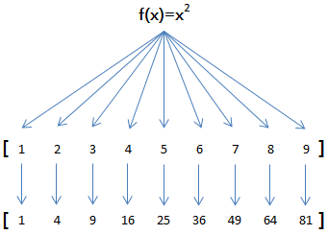

由于map()方法定义在JavaScript的Array中，我们调用Array的map()方法，传入我们自己的函数，就得到了一个新的Array作为结果：

窗体顶端

'use strict';

function pow(x) {

return x * x;

}

var arr = [1, 2, 3, 4, 5, 6, 7, 8, 9];

var results = arr.map(pow); // [1, 4, 9, 16, 25, 36, 49, 64, 81]

console.log(results);

注意：map()传入的参数是pow，即函数对象本身。

**var** arr = [1, 2, 3, 4, 5, 6, 7, 8, 9];

arr.map(String); *// ['1', '2', '3', '4', '5', '6', '7', '8', '9']*

将数字转成字符串

### reduce

再看reduce的用法。Array的reduce()把一个函数作用在这个Array的[x1, x2, x3...]上，这个函数必须接收两个参数，reduce()把结果继续和序列的下一个元素做累积计算，其效果就是：

[x1, x2, x3, x4].reduce(f) = f(f(f(x1, x2), x3), x4)

比方说对一个Array求和，就可以用reduce实现：

**var** arr = [1, 3, 5, 7, 9];

arr.reduce(**function** (x, y) {

**return** x + y;

}); *// 25*